Консультация для родителей

**«Дефицит общения - проблема в развитии речи дошкольников»**

Если  проходит время, а ребенок в положенные сроки не говорит вообще, или говорит очень плохо, необходимо выяснять причины задержки развития речи и принимать необходимые меры. Если все обследования показывают, что проблем с физическим и умственным развитием у него нет, это может быть связано *с дефицитом общения ребенка с родителями.* Чтобы выявить причину задержки речевого развития и своевременно исправить ситуацию, необходимо обратиться за консультацией к специалистам по развитию речи.

Речь  развивается у ребенка путем подражания взрослой речи. К сожалению, часто родители слишком заняты, и на общение с детьми у них совсем нет времени. Но если не разговаривать с ребенком, как он получит достаточно примеров для практики? От того, насколько правильно и четко научится говорить ребенок, зависит вся его дальнейшая жизнь. Неудачи в общении со сверстниками нередко вызывают насмешки и делают ребенка изгоем, что, в свою очередь, заставляет его еще больше замыкаться в себе и нередко приводит к заболеваниям.

Специалисты советуют родителям создавать ребенку такие условия, чтобы он сам тянулся к общению с родителями и другими членами семьи. Соответственно, взрослые не должны отмахиваться от ребенка, если он хочет им что-то рассказать. Нужно не только передавать ребенку новые знания и пополнять его словарный запас, но и учить четко произносить звуки и строить предложения в правильном порядке. Всегда следует помнить, что ребенок как губка впитывает в себя полученную информацию и затем ее воспроизводит. Если постоянно с ним сюсюкаться, он вырастет картавым, если говорить при нем матом – он тоже вскоре начнет повторять эти слова и т.д. Родители первыми должны стать для ребенка образцом правильной и красивой речи, если они хотят получить такой же результат в будущем.

Условно этапы обучения можно разделить на диалогическую и монологическую речь. Диалогическая форма речи проще, именно с нее начинается обучение ребенка. Как видно из названия, в ней участвуют как минимум два человека – сам ребенок и кто-то из взрослых. Такая речь складывается из обмена простыми высказываниями. Проще всего реализовать это в форме коротких вопросов и ответов, к которым добавляются уточнения и возражения. Также на этом этапе большое значение имеют жесты, мимика и интонации. То, что кажется легким взрослому, для ребенка становится тяжелой задачей, поэтому детям нужна помощь в разговоре.

Родителям необходимо поощрять стремление детей к диалогу. Если они что-то спрашивают (а дети очень любознательны), ни в коем случае нельзя оставлять их вопросы без ответа. Даже если ребенок не проявляет инициативу, родителям следует самим обратить внимание ребенка на те вопросы, которые они считают важными на данный момент. Например, рекомендуется спрашивать ребенка о том, как прошел его день, об отношении с друзьями в детском саду, о его желаниях и интересах. Тем самым ребенок не только учится правильно произносить звуки и строить предложения, а еще и приобретает важнейшие социальные навыки, которые пригодятся ему в течение всей жизни.

Следующим этапом речевого развития является монологическая речь. Это более сложный навык, который приобретается после хорошего освоения диалогической речи. В монологе, как тоже понятно из названия, ребенок начинает говорить произвольно, без подсказок со стороны взрослых. Это не означает, что он разговаривает сам с собой – просто монологическая речь предполагает, что ребенок для выражения своих мыслей сам может подобрать наиболее подходящую форму высказывания. Правильная монологическая речь представляет собой речь с четкой организацией и относительно большим объемом информации. Ее развитие является главной задачей воспитания детей дошкольного возраста. Речь должна не только звучать фонетически правильно, но и должна нести смысловую нагрузку и быть логически связной.

Развивать речевые навыки лучше всего в игровой форме. Любое обучение будет эффективным только в том случае, если у учеников есть к нему интерес. У детей такой интерес сильнее всего вырабатывается во время игр, который, к тому же, очень просты и не отнимают много времени и сил. Играть с ребенком для развития речи можно везде: дома, в магазине, на отдыхе, в транспорте и т.д. Ниже приведены примеры для родителей по развитию речи в игровой форме:

**«Почему? Потому что»**. В этой игре необходимо научить ребенка простейшей форме диалога. Когда он задает вопрос «почему..?», нужно всегда начинать ответ со слов «потому что..». Нужно периодически задавать вопросы и ребенку, чтобы он сам «разъяснял» их родителям.

**«Что я загадал?»** В эту игру хорошо играть в дороге. Взрослый загадывает предмет и описывает его внешний вид и назначение, а ребенок должен его угадать.

**«К чему относится?»** Взрослый произносит слово, а ребенок должен назвать обобщенную категорию, к которой оно относится (береза – дерево, кошка – животное).

**«Правда-неправда»** Этой игрой можно проверить не только словарный запас ребенка, но и его знания. Нужно сказать простой факт, а ребенок подтвердит, правда это, или нет.

**«Что лишнее?»** Ребенку предлагается несколько слов, одно из которых по значению не подходит к остальным (пример: воробей, ворона, карась, сорока).

**«Антонимы»** Ребенок должен назвать слово, противоположное по значению тому, которое сказал взрослый. Можно аналогичным образом поиграть и в синонимы.

**«Прилагательные»** Этой игрой проверяется словарный запас ребенка. Взрослый называет предмет (существительное), а ребенок должен придумать как можно больше прилагательных, которые можно применить для описания этого предмета.

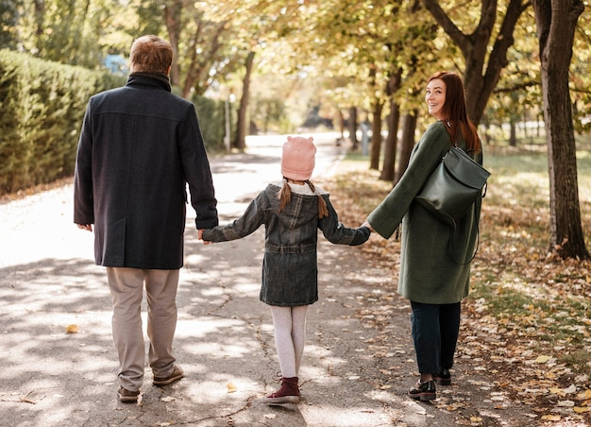Наряду с речевыми играми обязательно также развивать у детей навыки: в пересказе текстов, рассказывании сказок, составлении описательных и повествовательных рассказов, в отгадывании загадок, выразительном рассказывании стихов. Мышление – это внутренняя речь. И от того как происходит развитие речи, зависит развитие мышления. У современных родителей в эпоху компьютеризации не хватает порой времени на собственных детей. А у тех в свою очередь не хватает опыта общения в окружающем социуме. В связи с этим у многих детей возникают проблемы с развитием речи. Дети не умеют правильно строить предложения, не знают смысловые понятия слов, не умеют доказывать свою точку зрения, имеют скудный активный словарный запас или детский словарь замусорен жаргонными словами.

<https://infourok.ru/konsultaciya_dlya_roditeley_doshkolnikov-165978.htm>

<https://govorysha.ru/blog/konsultatsii-dlya-roditeley-po-razvitiyu-rechi>